CONOCIMIENTO DEL MEDIO:
Responder la página 64 del libro mentes trabajando. No se podrán usar calendarios, es un ejercicio de razonamiento, debemos leer las instrucciones para entender las indicaciones.
MATEMÁTICAS:
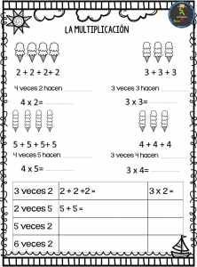
Español:
Responder la página 107 del libro de español.

